


בדרך לאלבום רביעי



סינגל ראשון מתוכו
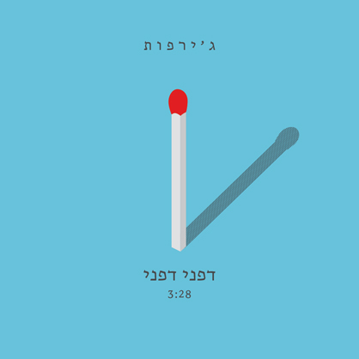

מילים ולחן גלעד כהנא

האלבום החדש ייצא בחודשים הקרובים.

האזנה נעימה

לפרטים נוספים: עדי ורצברגר/שרון מלין 03-6091826

